
 |  |  | Sprint Documentation
Sprint 2 |  |  | Start Date: 10/10/2025 |  |  | Final Date: 13/10/2025
Projetc Name: |  |  | civitas-frontend
Ano: 4º |  |  | Análise e Desenvolvimento de Sistemas - AMS
 |  |  | Team Members
Arthur Pires da Costa
 | Sprint Backlog
Task # | Description |  |  |  |  |  |  | Start Date |  | Final date
025 | Desenvolver checkbox do sistema - Front-end |  |  |  |  |  |  | 10/10/2025 |  | 13/10/2025
 |  |  |  | Task Description
Task # |  | Description |  | Assigned To | Status |  | Estimated Hours |  | Logged Hours
025 |  | Desenvolver checkbox do sistema - Front-end |  | Arthur Pires | Finish |  | 10 |  | 10
Sprint Description
Tarefa: Sprint 02 - Desenvolver checkbox do sistema - Front-end

Objetivo
O objetivo desta tarefa é criar checkboxes funcionais e estilizados para o sistema. Os checkboxes devem seguir a identidade visual existente, ser responsivos e acessíveis, garantindo uma boa experiência de usuário.

Critérios de Aceite
- Checkbox implementado e estilizado conforme padrões do sistema.
- Funcionalidade testada (marcar, desmarcar, estado intermediário se necessário).
- Responsivo e acessível (cores, contraste, labels claros, suporte a teclado).

Observações
- Inclua variações do checkbox se necessário (ex: grupo de checkboxes, disabled, checked por padrão).
- Documente como os checkboxes devem ser usados no sistema e anexe prints ou snippet de código.
Sprint Results
✅ Checkbox implementado com 3 estados (desmarcado, marcado, intermediário)
✅ Componente CheckboxGroup para múltiplas seleções
✅ Totalmente responsivo (mobile e desktop)
✅ Acessível (ARIA, teclado, focus, contraste WCAG AAA)
✅ Variações: disabled, sem label, checked por padrão
✅ Documentação completa no README.md
✅ Exemplos de uso implementados pegados no FIGMA: https://www.figma.com/design/A6leoTO61BxWiK3f9ZO5m5/Civitas?node-id=01&p=f&t=nXKGBeN6CGZv0dbX-0
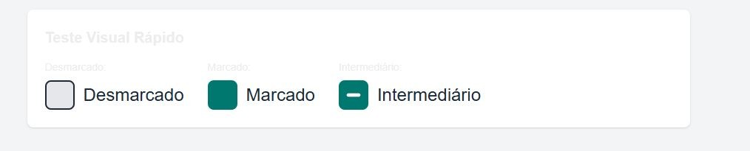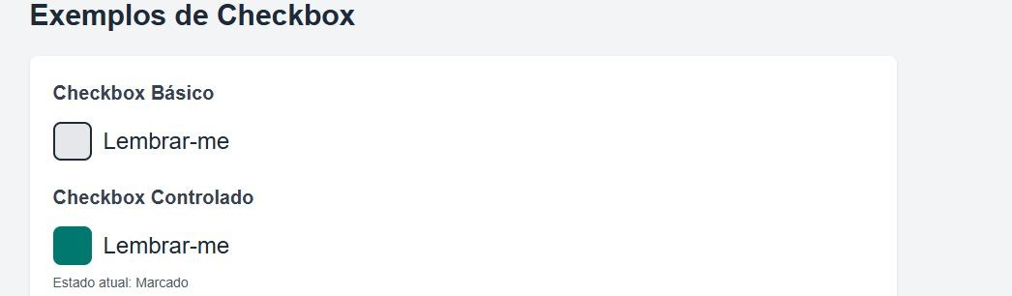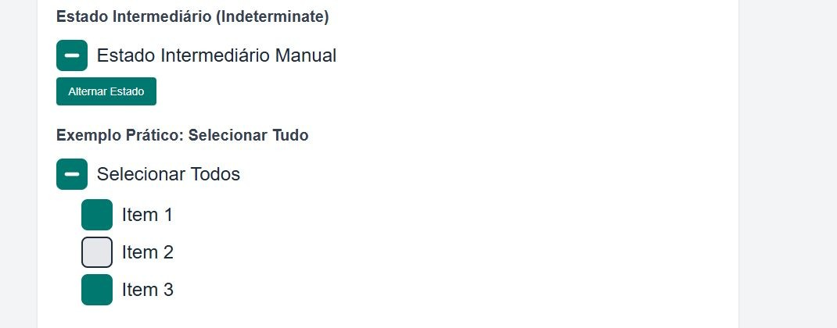
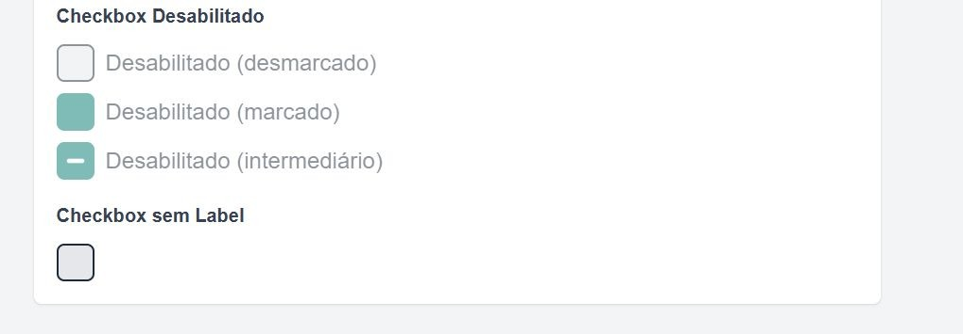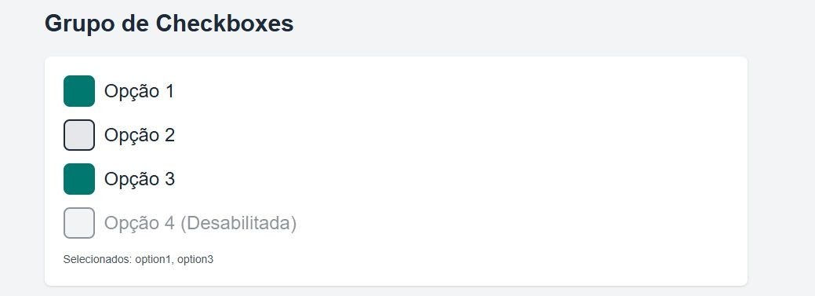

Assinaturas

